第１４回大阪府安全なまちづくり推進会議総会【概要】

１ 日時
平成２８年５月１３日（金）午前１０時３０分から午前１１時３０分まで

２ 場所
大阪府中央区大手前３－１－４３ ホテルプリムローズ大阪「鳳凰」

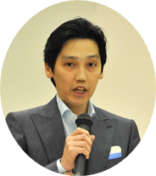
３ 決議事項
⑴ 規約の改正
学識経験者として摂南大学 中沼丈晃准教授の選任
本推進会議は、府、市町村、事業者、府民、民間団体等及び学識 経験者で構成されているが、昨年度から空席となっていた学識経験者について、事務局から摂南大学法学部准教授の中沼丈晃氏が推薦されました。
中沼准教授は、摂南大学で、行政学、公共政策論を専門として、地域の 防犯を研究されており、主宰する研究室では、地域の現場に積極的に関わり、学生による 青色防犯パトロール活動や、街頭の防犯カメラに関する住民アンケートの実施等を通じて 防犯環境の整備などに取り組まれています。
平成２４年には警察庁が主催した「ブロック別防犯ボランティアフォーラム」に有識者 として参画し、また、平成２４､２５､２８年には、「大阪の学生ボランティアの地域交流 会」でコーディネーターを務められるなど、防犯ボランティア活動にも精通されています。
本総会で、満場一致で選任されました。

⑵ 平成２８年度の活動方針等
● 平成２８年度の目標
＜目標＞ ○ 地域の犯罪情勢に即した犯罪抑止活動の推進

＜取組重点＞○ 子どもや女性を狙った性犯罪の被害防止
○ ひったくり・路上強盗の被害防止
○ 自動車を狙った犯罪の被害防止

● 活動の基本方針
① 府民の自主防犯意識の高揚
自治体、事業者、学校等が関係機関と連携し、被害防止に向けた啓発活動や防犯ブザー等被害防止に有効な防犯器具の普及促進などに積極的に取り組み、府民の自主防犯意識の向上と自主防犯行動の促進を図る。

② 地域住民と連携した防犯ボランティア活動の活性化
地域安全センター等の防犯ボランティアの活動拠点を中心とした防犯ネットワークを構築し、地域の絆を強化しつつ、取組の拡大を図る。
また、地域安全情報や物品の提供等の活動支援を実施することで、防犯ボランティア活動のさらなる活性化を図る。
③ 防犯カメラ設置など防犯環境整備の拡充
府民の身近なところで発生する犯罪の防止に向け、関係機関の連携を強化して、防犯カメラの設置など、犯罪の起きにくい防犯環境の整備を促進し、その取組を周知することにより安心感の醸成を図る。

④ 少年非行防止に向けた取組の推進
少年非行防止・健全育成のため、学校・教育委員会・自治体・地域住民等、社会を挙げた取組により、学校外における児童生徒への指導や声かけなどの街頭補導活動や立ち直り支援及び青少年の健全育成を阻害する有害環境を浄化する活動を実施する。

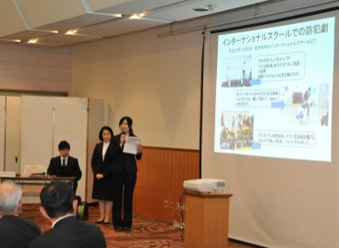
４ 事例発表
学生ボランティアの活動報告
関西外国語大学ボランティア同好会「ひまわり」
≪発表内容≫
● 「ひまわり」は平成７年に阪神・淡路大震災を契機に発足し、地域の交流を中心とした様々なボランティア活動に取り組む
団体である。
● 平成２６年、大阪府の働き掛けをきっかけに、外国語大学生として得意の語学を活用
した、外国人の子ども向けの英語劇による誘拐被害防止教室の企画・開催など、防犯関係のボランティア活動に積極的に取り組み始めた。
● 自らが学校等に働きかけて防犯教室を企画し、防犯劇､チラシ等をオリジナルで作成する事により､自分たちの勉強にもなり、後輩にも継続させたいとの思いが強くなった。
● 他団体との交流により、自分たちの活動の幅を広げていきたい。
● 子どもたちには小さい時から繰り返し防犯を教えることが必要であり、その事によって、自分たちの防犯意識の向上にもつながっている。
● 活動を継続させるには、自治体､警察からの依頼はあくまでもきっかけであり､実際に
やるのは自分達であるというモットーを持ち､自分自身が楽しむことが大切である。

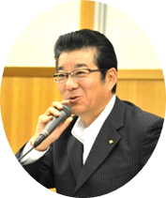
５ 挨拶・コメント（発言順）
○ 松井一郎 大阪府知事の開会挨拶（概要）
● 大阪府では、警察や市町村、地域の方々とともに、「オール大阪」で安全なまちづくりに取り組んできた結果、府民の身近なところで発生する犯罪 件数は着実に減少を続けているが、子どもや女性を狙った犯罪や特殊詐欺 などの事件は後を絶たず、まだまだ積極的な取組が必要である。
● 大阪が、東京とともに日本の成長を支えるツインエンジンとして成長していくためには、「安全・安心なまちづくり」がその基盤となる。
● 大阪府では、「地域安全センター」の全小学校区設置をはじめ、府民の暮らしを犯罪から
守る社会づくりを引き続きしっかりと進めていく。
● 次代を担う子どもたちをはじめ、誰もがいきいきと活躍できるまち大阪の実現に向けて、引き続き、ご出席の皆様のご協力と積極的な取組をお願いしたい。

○ 中沼丈晃 准教授のコメント（概要）
● 大阪府では、犯罪認知件数は大きく減少したが、いまだ緊張感を緩めることはできない。
● 警察の対策が、明確に性犯罪、そして子ども被害に重点を置き、また、各警察署でも署情に合わせて目標を決められる柔軟な体制は高く評価できる。
● 「ひまわり」の活動は、警察や行政から「これをしてください」と言われた事だけやる のではなく、独自の工夫を色濃くしているというのが、一番の特徴だと思っている。
● 「ひまわり」には、性犯罪被害防止に向けた活動にも、今後活躍していただきたい。

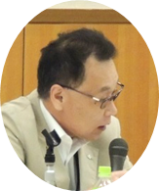
○ 向井正博 大阪府教育長のコメント（概要）
● 「ひまわり」の活動は、子どもと年齢が近い学生ボランティアの方が 子どもたちを指導されており、英語を取り入れて指導するという内容と なっている点でも、非常に良い取組である。
● 「ひまわり」は、今後、活動を拡大していきたいとのことなので、その活動などについて、市町村教育委員会などに紹介していきたい。

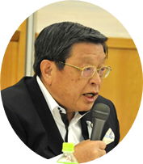
○ 竹山修身 堺市長のコメント（概要）
● 安全なまちづくりには、防災と同様、自助、共助、公助の３つがしっかりと組み合わさる必要がある。
● 堺市では、ＮＰＯ法人と協働して、夜間から深夜にかけて自転車に提灯をつけた｢さかい提灯部隊｣によるパトロール活動を実施し、帰宅途中の女性の見守りや深夜はいかいをしている青少年への声掛けを実施している。
● 堺市中区の女子高生を中心とした「ＳＨＳなかじょまちづくりミーティング」という学生ボランティアは、女子生徒のための防犯ガイドブックを作成し、イベントなどで
ＰＲしている。

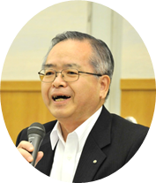
○ 中尾寛志 大阪市副市長のコメント（概要）
● 大阪市では、平成２１年度から平成２７年度までに、１万台以上の防犯 カメラの設置をしており、全国の政令指定都市の中で断トツの数である。
● 犯罪の前兆となる子どもへの声掛け事案の約９割が道路や公園で発生 している現状をふまえて、平成２８年度から３ヶ年で約１,０００台の 子どものための防犯カメラを通学路や公園に重点的に設置していく予定である。
● 防犯カメラ、防犯灯などのハード面の防犯環境の整備と、防犯パトロールなどのソフト面の対策をバランスよく実施して、市民が安全で安心して暮らせるまちづくりを推進していく。

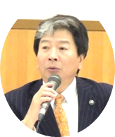
○ 田中誠太 大阪府市長会会長のコメント（概要）
● 府内４１市町村で構成する「公益財団 大阪府市町村振興協会」は、 本年度から２年間、市町村による防犯カメラの設置のための「安全・安心まちづくり推進助成事業」を立ち上げた。
● 助成金の額は２億５００万円（１市町村につき５００万円）であり、 初めて防犯カメラを設置する市町村もあり、また、市町村間の連携により 幹線道路を中心に取付けが進むことが期待できる。
● 大阪府は外国人の観光客が多く、安全・安心に過ごせる観光都市の一翼を担えるように、 「オール大阪」で、力と心を合わせて、府民の皆様と一緒に頑張っていきたい。

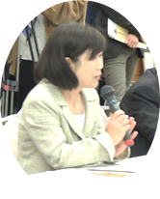
○ 田中幸代 大阪府国公立幼稚園・こども園長会会長のコメント（概要）
● 幼稚園、こども園でも、子どもたちに防犯教育を行っているが、犯罪の 未然防止という意味からも防犯カメラをできるだけ多く、きめ細かく 増やしていただければ大変ありがたい。
● 地域の防犯力を高めるために、地域の皆様が協力し合い、様々な取組を 進めていただけると、非常にありがたい。
● ボランティア活動は、高齢の方というイメージがあったが、若い学生ボラン
ティアが継続的に活動することが、防犯活動の活性化に非常に有効だと思う。
● 子どもたちには、毎日接している指導者や保護者からだけではなく、色々な方法、色々な角度から繰り返し指導することが有効なので、是非、「ひまわり」にもお願いしたい。

○ 松井一郎 大阪府知事のコメント（概要）
● 「ひまわり」の皆さん、子どもたちへの防犯教室、本当に感謝している。 ● 先日、私の母親にオレオレ詐欺の電話があり、騙されなかったが、「ひまわり」の皆さんに
は、ぜひ高齢者が詐欺に引っかからないよう、子どもからお年寄まで楽しめる防犯劇を考えてもらいたい。

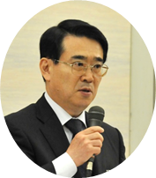
○ 樋口眞人 大阪府警察本部長の閉会挨拶（概要）
● 「ひまわり」の皆さんは、学業が忙しい傍ら、自ら知恵を絞った主体的な子どもを守るための活動をされており、また、活動に対する熱い思いを聞かせてもらい強い感銘を受けた。
● 当府警察においては、本年１月から府民に著しく不安を及ぼす犯罪に重点を置いた対策を推進しているが、本会議でも同じ方向性の活動方針が決定し、「オール大阪」での安全なまちづくりに、より一層、拍車がかかるものと期待している。
● 防犯カメラは、設置するだけで犯罪が減少するが、検挙活動にも活用できる。
昨年の中学生が誘拐、殺害された事件や、最近の連続放火事件の早期検挙にも活用されており、連続的に発生する「続く犯罪」の抑止にもなっている。
● 防犯環境の整備だけでなく、自治体、地域の方々への積極的な活動支援を行っていく。
● 皆様には、引き続き、府民が安心して暮らせる「安全なまち大阪」の実現に向けて、さらなるご理解とご協力をお願いしたい。

